综合实验-----计算器

源代码如下：
/////////////////////////////////////////////////////////////////////
/// 计算器V 0.1
/// 作者：刘畅 本作品系本人独立开发
/// 说明：实现了要求的功能，包括输入，求倒数，取反，求 开方，删除等功能。虽然很多
// 还有很多地方都需要改进，功能也有限，不过由于时间有限，所以只能做到这里。
///////////////////////////////////////////////////////////////////

import java.awt.*;
import java.awt.event.*;
import javax.swing.*;

public class Calculator extends JFrame {
protected Container con = getContentPane();// 指向内容面板
JTextField jtf = new JTextField(30);// 文本框
JButton[] jb = new JButton[27];
String[] arr = { "Backspace", "CE", "C", "MC", "7", "8", "9", "/", "sqrt",
"MR", "4", "5", "6", "*", "%", "MS", "1", "2", "3", "-", "1/x",
"M+", "0", "+/-", ".", "+", "=" };

protected JPanel jp = new JPanel();// 主面板
protected JPanel pane = new JPanel();// 次面板
protected JPanel pane1= new JPanel();
protected JPanel pane2 = new JPanel();
protected JPanel pane3 = new JPanel();
protected JPanel pane4 = new JPanel();
protected JPanel pane5 = new JPanel();
protected JPanel pane6 = new JPanel();

protected GridLayout glo = new GridLayout(6, 1, 3, 3);// 主网格布局
protected GridLayout glo1 = new GridLayout(1, 3, 3, 3);// 次网格布局
protected GridLayout glo2 = new GridLayout(1, 6, 3, 3);// 次网格布局

public Calculator(String s) {
super(s);

for (int i = 0; i < 27; i++) {
jb[i] = new JButton(arr[i]);
}

jp.setLayout(glo);
jp.add(pane1);
pane1.add(jtf);
jtf.setEditable(false);
jtf.setText("0");
jtf.setForeground(Color.BLUE);
jtf.setBackground(Color.WHITE);
jtf.setHorizontalAlignment(JTextField.RIGHT);//文本显示在右边

jp.add(pane2);
pane2.setLayout(glo1);
pane2.add(jb[0]);
pane2.add(jb[1]);
pane2.add(jb[2]);

jp.add(pane3);
pane3.setLayout(glo2);
pane3.add(jb[3]);
pane3.add(jb[4]);
pane3.add(jb[5]);
pane3.add(jb[6]);
pane3.add(jb[7]);
pane3.add(jb[8]);

jp.add(pane4);
pane4.setLayout(glo2);
pane4.add(jb[9]);
pane4.add(jb[10]);
pane4.add(jb[11]);
pane4.add(jb[12]);
pane4.add(jb[13]);
pane4.add(jb[14]);

jp.add(pane5);
pane5.setLayout(glo2);
pane5.add(jb[15]);
pane5.add(jb[16]);
pane5.add(jb[17]);
pane5.add(jb[18]);
pane5.add(jb[19]);
pane5.add(jb[20]);

jp.add(pane6);
pane6.setLayout(glo2);
pane6.add(jb[21]);
pane6.add(jb[22]);
pane6.add(jb[23]);
pane6.add(jb[24]);
pane6.add(jb[25]);
pane6.add(jb[26]);

pane.add(jp);
con.add(pane);

for(int i = 0; i <= 26; i++){
jb[i].addActionListener(new MyActionListener());
}
this.setResizable(false);// 不能用鼠标拉伸窗体
this.setDefaultCloseOperation(JFrame.EXIT_ON_CLOSE);//可以关闭窗体
this.setSize(380, 250);
this.setVisible(true);

}

public static void main(String[] args) {
new Calculator("计算器");
}
class MyActionListener implements ActionListener{ //键盘监听部分
public void actionPerformed(ActionEvent e){
if(e.getSource()== jb[4])
jtf.setText(jtf.getText()+ arr[4]);
if(e.getSource()== jb[5])
jtf.setText(jtf.getText()+ arr[5]);
if(e.getSource()== jb[6])
jtf.setText(jtf.getText()+ arr[6]);
if(e.getSource()== jb[10])
jtf.setText(jtf.getText()+ arr[10]);
if(e.getSource()== jb[11])
jtf.setText(jtf.getText()+ arr[11]);
if(e.getSource()== jb[12])
jtf.setText(jtf.getText()+ arr[12]);
if(e.getSource()== jb[16])
jtf.setText(jtf.getText()+ arr[16]);
if(e.getSource()== jb[17])
jtf.setText(jtf.getText()+ arr[17]);
if(e.getSource()== jb[18])
jtf.setText(jtf.getText()+ arr[18]);
if(e.getSource()== jb[22])
jtf.setText(jtf.getText()+ arr[22]);
if(e.getSource()==jb[0]) //BackSpace键就删除一个
{
String newString = jtf.getText().substring(0,jtf.getText().length()-1);
jtf.setText(newString);
}
if(e.getSource()== jb[2]) //C键就清零
jtf.setText("0");
if(e.getSource()== jb[8]){ //sqrt键计算
float num = Float.valueOf(jtf.getText()).floatValue();
num = (float)Math.sqrt(num);
String newString = String.valueOf(num);
jtf.setText(newString);
}
if(e.getSource()== jb[23]){// +/-键就清零
String a = jtf.getText();
if(a.charAt(0)=='-'){
String newString = "+" + a.substring(1,a.length());
jtf.setText(newString);
}
else {
String newString = "-" + a;
jtf.setText(newString);
}
}
if(e.getSource()==jb[14]) //百分数%键就删除一个
{
float num = Float.valueOf(jtf.getText()).floatValue();
num = num * 100;
String newString = String.valueOf(num) + "%";
jtf.setText(newString);
}
if(e.getSource()==jb[20]) //求倒数1/x键就删除一个
{
float num = Float.valueOf(jtf.getText()).floatValue();
num = 1 / num ;
String newString = String.valueOf(num);
jtf.setText(newString);
}
}
}
}
发几个截图如下：
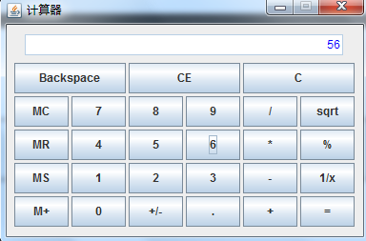
按下sqrt开方键后：
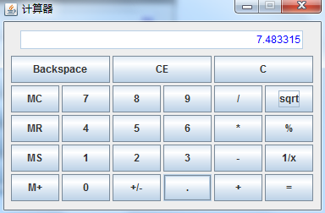
按下取倒数的键后：
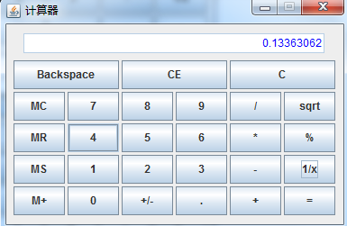
按下清零键后：
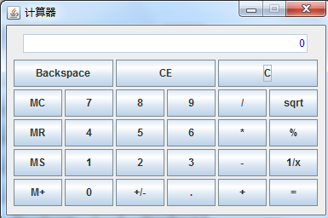
随意的输入数据：
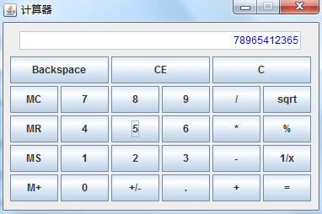
按下BackSpace键后
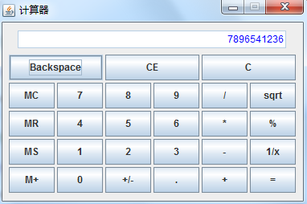

总结：做这个计算器的时候，首先是要画出这个界面，在这部分上面画了很多时间，通过上网查资料，解决一个个问题，终于绘制了出来，实现了第一步。其次就是逻辑运算的部分。我感觉此部分倒不是很麻烦，可以参照我的键盘监听的代码，这部分都是处理这个运算的部分。对于不同的情况，利用if判断，然后利用JTextField的函数，得到String，转化成number，然后计算，再利用setText函数设置内容，其实都比较简单。绘制界面的部分参加前面的Swing实验，有很多描述。虽然功能没有实现完全，只完成了要求的功能，不过由于时间有限，所以也只能做到这里了。以后如果有时间，我会完善这个代码，实现更强大的功能！

